NAUČIMO KAKO STAVITI FLASTER NA RANU…

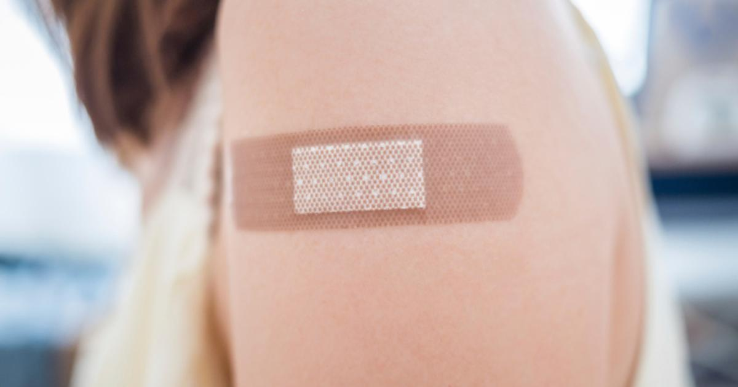

*Napomena: Vježbajte ovu radnju na zamišljenoj rani na ruci (možete napraviti crvenu šaru radi lakšeg snalaženja učenice).
Podsjećajte učenicu na korake u toj radnji pokazujući joj dolje priložene slike.
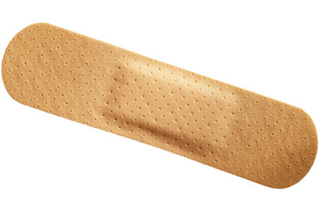
UZMI FLASTER

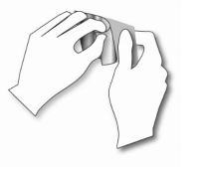
ODLIJEPI GA I STAVI NA RANU.

